МІНІСТЕРСТВО ОСВІТИ І НАУКИ УКРАЇНИ
НАЦІОНАЛЬНОМУ УНІВЕРСИТЕТІ
“ЛЬВІВСЬКА ПОЛІТЕХНІКА”
Кафедра систем штучного інтелекту

Лабораторна робота №6
З дисципліни «Обробка та аналіз цифрових сигналів»

Виконав:
студент групи КН-414
Лещук Максим

Викладач:
Зімоха І.О.

Львів – 2023 р.

Тема: Дослідження перетворення Уолша-Адамара.
Мета: наочно показати можливість цілеспрямованої зміни сигналу за допомогою перетворення Уолша-Адамара і порівняти з можливостями перетворення Фур'є.
Завдання:
- Вивчити текст програми. Користуватись довідковою системою MATLAB (https://www.mathworks.com/help/matlab/).
- Скопіювати текст програми до робочого файлу з розширенням .m і запустити його виконання в системі MATLAB.
- Синтезувати СІХ-фільтри для трьох значень порядку фільтра. Графіки ІХ, АЧХ і коефіцієнти фільтрів заносимо у звіт.
- Задати іншу зразкову АЧХ фільтра нижніх частот. Для цього змінити кількість 1 і 0 у векторі K і змінити частоту зрізу fc. Пам’ятаємо, що крок за частотою df може змінитись.
- Знову синтезувати СІХ-фільтр.
- Скласти звіт у MsWord і захистити його. Звіт повинен містити: короткі початкові відомості; текст програми з можливими доповненнями; потрібні графічні та числові результати згідно завдання; висновки.

Хід роботи:
- Вивчив та зрозумів текст програми.
Код:
% Синтез цифрового НЧ СІХ-фільтра частотними вибірками
clear;
fc = 100; % Частота зрізу ФНЧ в Гц
K = [1 1 1 1 1 1 0 0 0 0 0 0 0 0 0 0]; % Зразкова АЧХ ФНЧ
n = max(size(K)); % Кількість відліків зразкової АЧХ
N = 16; % Порядок СІХ фільтра
df=fc/5; f=(0:df:df*(n-1)); % Частотний аргумент зразкової АЧХ в Гц
fnorm=f/f(n); % Нормування частоти для ф-ції fir2
b = fir2(N*2,fnorm,K); % Імпульсна хар-ка СІХ фільтра
coef = b(N+1:N*2) % Коефіцієнти фільтра
dt=1/(fc/4*(N-1)); t=(0:dt:(N-1)*dt); % Вектор часового аргументу ІХ
plot(t,coef,'.-'); % Графічне зображення коефіцієнтів фільтра
xlabel('Час в секундах'); ylabel('Відліки імпульсної хар-ки');
title('Графічне зображення коефіцієнтів фільтра');
[W,w] = freqz(b,1,N); % Обчислення комплексної АФЧХ W(jw)
fd=w/pi*f(n); % Денормування частоти для графіка
figure;
plot(f,K,'.-',fd,abs(W),'.-'); % Графічне порівняння АЧХ
xlabel('Частота в Гц'); ylabel('АЧХ');
legend(' АЧХ зразкова','АЧХ спроектована'); title('Порівняння АЧХ');

- Виконавши код вище, я отримав числові значення коефіцієнтів фільтра та графіки(зображення коефіцієнтів фільтра та порівняння зразкової та спроектованої АЧХ) .
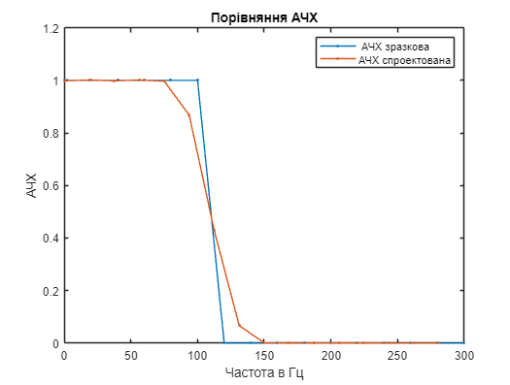
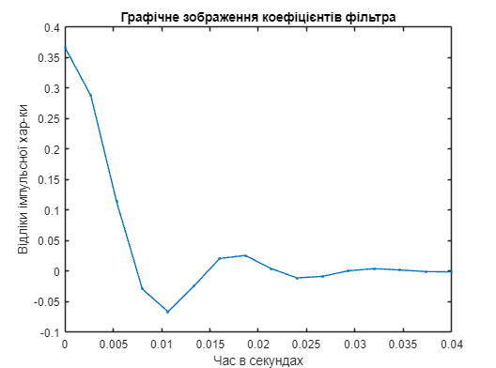

- Cинтезував СІХ-фільтри для трьох значень порядку фільтра(8, 16, 32, 64).
Для порядку фільтра 8:

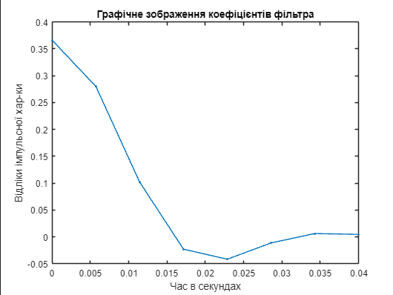
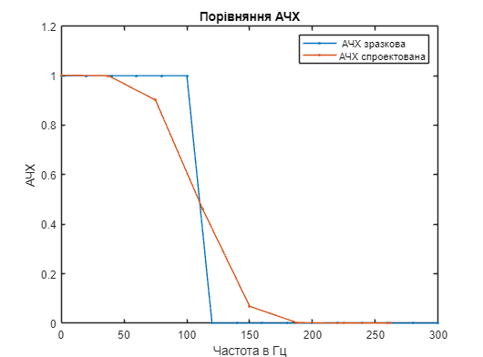
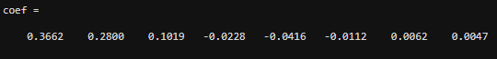
Для порядку фільтра 16:
Для порядку фільтра 32:
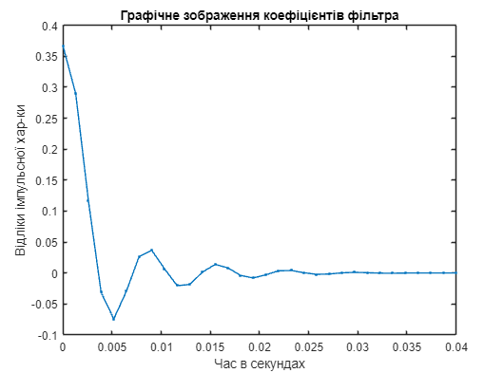
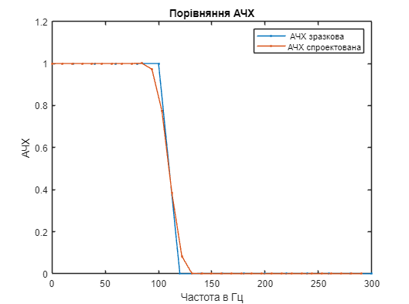
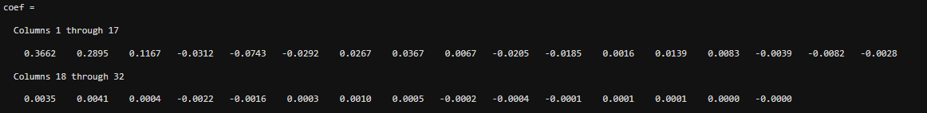
Для порядку фільтра 64:
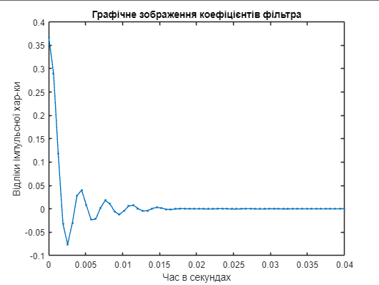
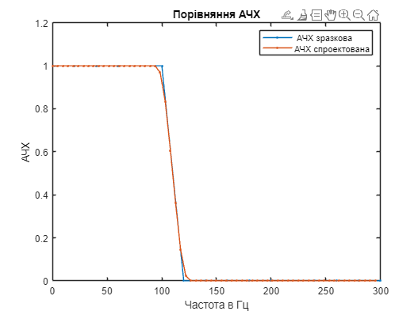
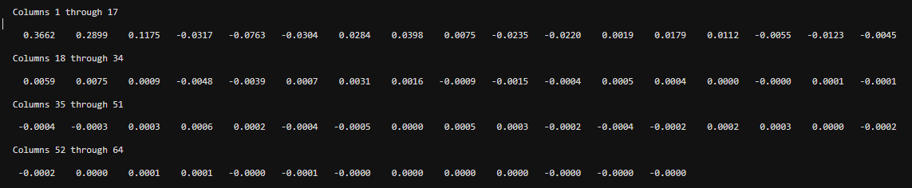
Проведенням даного дослідження можна зробити висновок, що при збільшенні порядку фільтру графік АЧХ стає більш плавним, а значення коефіцієнтів фільтру зближуються до нуля.

4. Далі я задав іншу зразкову АЧХ фільтра нижніх частот.
АЧХ (K) змінюємо:
[1 1 1 1 1 1 1 1 1 1 1 1 0 0 0 0];
Частота зрізу змінюємо з 100 Гц на 200 Гц.;
Частотний аргумент змінюємо за формулою
$df=\frac{fc}{\left(к-ть одиниць в векторі K\right)-1}$ = $\frac{fc}{12}$;
5. Далі я знову синтезував СІХ-фільтр 16-го порядку з новими параметрами та отримав наступні результати:

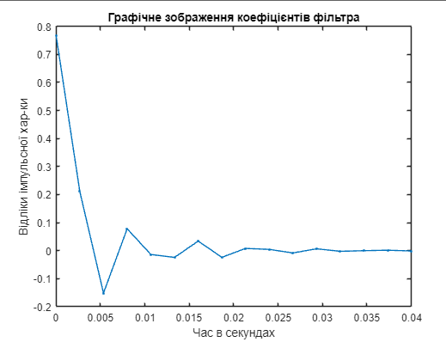
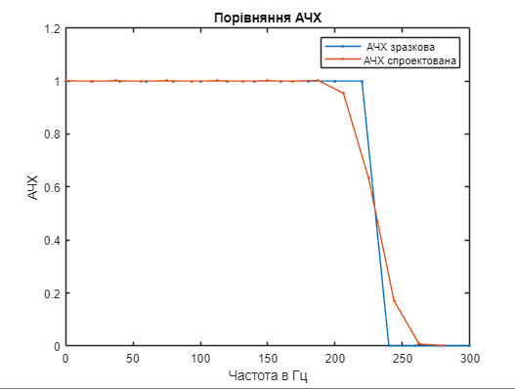

Код:
clear;
fc = 100; % Частота зрізу ФНЧ в Гц
K = [1 1 1 1 1 1 1 1 1 1 1 1 0 0 0 0]; % Зразкова АЧХ ФНЧ
n = max(size(K)); % Кількість відліків зразкової АЧХ
N = 16; % Порядок СІХ фільтра
df=fc/5; f=(0:df:df*(n-1)); % Частотний аргумент зразкової АЧХ в Гц
fnorm=f/f(n); % Нормування частоти для ф-ції fir2
b = fir2(N*2,fnorm,K); % Імпульсна хар-ка СІХ фільтра
coef = b(N+1:N*2) % Коефіцієнти фільтра
dt=1/(fc/4*(N-1)); t=(0:dt:(N-1)*dt); % Вектор часового аргументу ІХ
plot(t,coef,'.-'); % Графічне зображення коефіцієнтів фільтра
xlabel('Час в секундах'); ylabel('Відліки імпульсної хар-ки');
title('Графічне зображення коефіцієнтів фільтра');
[W,w] = freqz(b,1,N); % Обчислення комплексної АФЧХ W(jw)
fd=w/pi*f(n); % Денормування частоти для графіка
figure;
plot(f,K,'.-',fd,abs(W),'.-'); % Графічне порівняння АЧХ
xlabel('Частота в Гц'); ylabel('АЧХ');
legend(' АЧХ зразкова','АЧХ спроектована'); title('Порівняння АЧХ');

Висновок: Виконавши цю лабораторну роботу, я проаналізував роботу програми та провів експериментальне дослідження проектування СІХ фільтрів. Я переконався, що чим вищий порядок фільтру, тим більш плавним стає графік АЧХ, а значення коефіцієнтів фільтру прямують до нуля.

